

Sloveso to have got

Název školy: Základní škola a Mateřská škola Kokory
Číslo projektu: CZ.1.07/1.4.00/21.2149
Autor: Mgr. Michaela Pokorná
Datum: 24. 2. 2012
Název: VY_32_INOVACE_13_AJ_TO HAVE GOT
Téma: Sloveso to have got
Anotace: Pracovní list z anglického jazyka na procvičení tvarů slovesa to have got. Jsou použity obrázkové materiály, žáci podle tabulky píší věty. Pracovní list rozvíjí psanou formu cizího jazyka.
Věková skupina: 3. ročník
Vzdělávací oblast: Jazyk a jazyková komunikace
Vzdělávací obor: Anglický jazyk
Přílohy: řešení, návod k práci, zdroj materiálů

Podle tabulky piš věty se slovesy to have go/to has got/to haven´t got/to hasn´t got

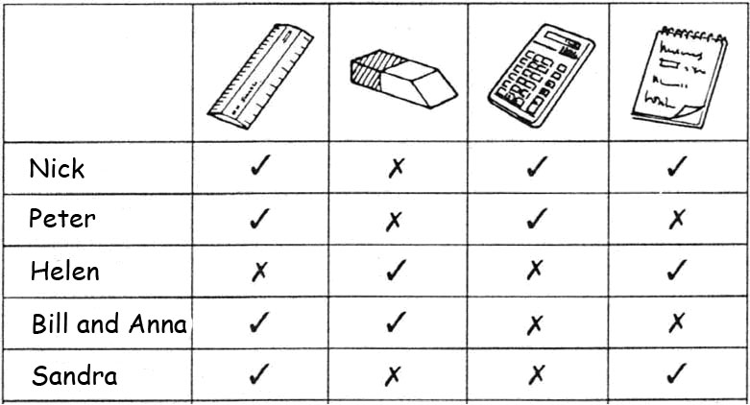

Řešení

Nick
Nick has got a ruler.
Nick hasn´t got a rubber.
Nick has got a calculator.
Nick has got a notebook.

Peter
Peter has got a ruler.
Peter hasn´t got a rubber.
Peter has got a calculator.
Peter hasn´t got a notebook.

Helen
Helen hasn´t got a ruler.
Helen has got a rubber.
Helen hasn´t got a calculator.
Helen has got a notebook.

Bill and Anna
Bill and Anna have got a ruler.
Bill and Anna have got a rubber.
Bill and Anna haven´t got a calculator.
Bill and Anna haven´t got a notebook.

Sandra
Sandra has got a ruler.
Sandra hasn´t got a rubber.
Sandra hasn´t got a calculator.
Sandra has got a notebook.

Návod k práci: Děti podle tabulky píší věty se slovesem to have got, ve větách musí použít správný tvar slovesa (to have go/to has got/to haven´t got/to hasn´t got).
Zdroj: vlastní tvorba autora

